
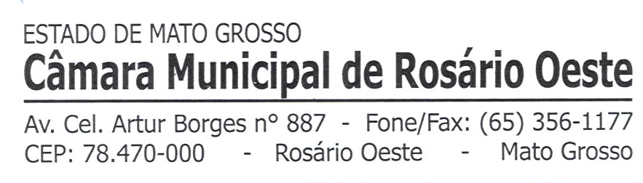
INDICAÇÃO 101/2023
AUTOR: ADEMIR ANTONIO DE FIGUEIREDO

Indica ao Excelentíssimo Senhor Prefeito deste Município que providencie, criação de um espaço cultural para eventos noturnos com música ao vivo de artistas da cidade.

JUSTIFICATIVA
Existe em nossa cidade uma ampla diversificação cultural daqui e também vindo de outras regiões.
Essa grande miscigenação de pessoas e culturas, provoca uma grande amplitude artística em nosso município, com personalidades artísticas anônimas, mas com um potencial inigualável.
Compreendidos neste contexto, buscamos nos aprofundar juntamente com o sistema público de gestão cultural de nosso município, através desta propositura, afim de que colaboremos para que esses artistas se apresentem em local apropriado em eventos criado pelo órgão público, assim incentivando a apresentação dos mesmos, em nossa cidade para o nosso povo, e porque não para o mundo.
Face ao exposto, I N D I C O ao Exmo. Sr. Prefeito Municipal que determine ao setor competente a criação de um espaço cultural para eventos noturnos com música ao vivo de artistas da cidade.
Certo da compreensão de Vossa Excelência e dada a relevância da matéria, aguardo atendimento à presente sugestão.

Plenário das Deliberações “Ver. Renato Nasser”, em Rosário Oeste, 03 de agosto de 2.023.

VER. ADEMIR A. DE FIGUEIREDO

